Dětské programy Pražských symfoniků ovládne
kouzelnice Hudba

Pražští symfonikové uvedou oblíbený pořad pro děti z cyklu Orchestr na dotek. Ten se v nové sezóně dočkal zcela nového zpracování, kterého se chopil zkušený dramaturg Jiří Chalupa, autor populárních Jůheláků. První ze čtyř setkání ukáže dětem kouzelnice Hudba, jak umí vyprávět o místě, které znají nejlépe – o domově. Pořadem provedou nové postavy, ve kterých se představí Johana Schmidtmajerová a Marek Němec. Hudební dopoledne bude dirigovat již tradičně Jan Kučera. Koncert se uskuteční v sobotu 15. října v 11:00 ve Smetanově síni Obecního domu.

Známá a oblíbená setkání pro děti patří již neodmyslitelně k sezónám Symfonického orchestru hl. m. Prahy FOK. V letošní sezóně se ovšem dočkaly zdela nového kabátu, který jim dal televizní dramaturg a scénárista Jiří Chalupa, který je známý především jako tvůrce a moderátor původního Studia Kamarád na České televizi, ale také stojí za celou řadou pohádek, jako Princové jsou na draka, Co takhle svatba, princi? nebo Ať přiletí čáp, královno! V novém formátu se jako průvodci představí slečna Jůlie a pan Notička v podání divadelní herečky Johany Schmidtmajerové a televizního herce Marka Němce, který je zároveň i režisérem programu. Taktovky se ujme již tradičně Jan Kučera.

Na prvním setkání se děti s rodiči dozví, jak hudba vypráví o domově, co pro různé skladatele znamenal domov a jak lásku k domovu vyjádřili ve své tvorbě.

„Na prvním koncertu Orchestru na dotek se seznámíme s panem Notičkou a se slečnou Jůlií, kteří nás budou všemi koncerty provázet. Tentokrát zůstaneme doma. Ráno se probudíme, budeme si hrát, zažijeme chvilku, kdy se na nás rodiče zlobí, ale také pohlazení od maminky, trochu strachu, když zůstaneme doma sami a samozřejmě večer budeme usínat ve své postýlce. Uvědomíme si, co pro nás domov znamená a také to, jak kouzelně ho umí Hudba vyjádřit,“ dodává k programu dramaturgyně edukačních programů FOK Eva Kolková.

Koncert se uskuteční 15. října 2022 v 11:00 ve Smetanově síni Obecního domu. Vstupenky jsou v prodeji na www.fok.cz.

Orchestr na dotek – Hudba kouzelnice
15. října 2022, 11:00
Obecní dům

DOMOV

Johana SCHMIDTMAJEROVÁ | slečna Jůlie
Marek NĚMEC | pan Notička

HUDEBNÍ KLUB FÍK
KONZERVATOŘ TANEČNÍ CENTRUM PRAHA
GYMNÁZIUM A HUDEBNÍ ŠKOLA HL. M. PRAHY

SYMFONICKÝ ORCHESTR HL. M. PRAHY FOK
Jan KUČERA | dirigent

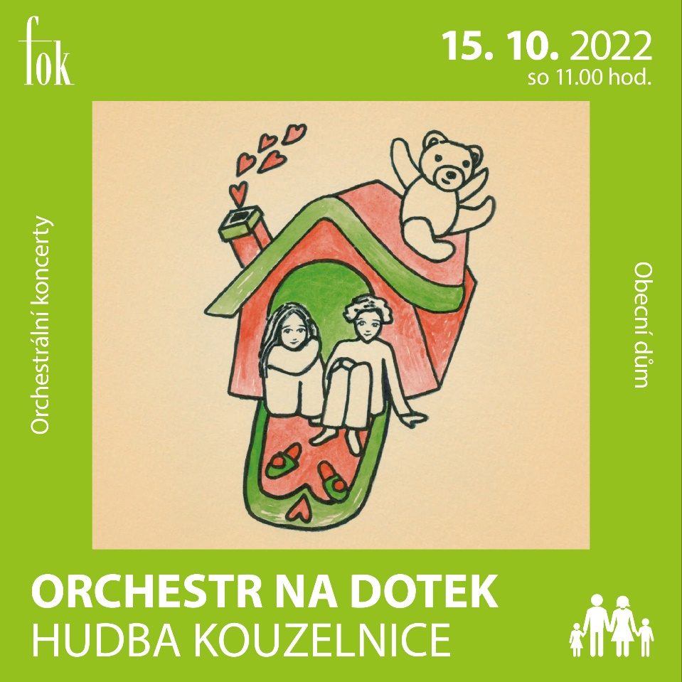

Zajímavé odkazy:
Web FOK: https://www.fok.cz/
YouTube kanál Pražští symfonikové FOK
Facebook: https://www.facebook.com/orchestrFOK
FB událost: https://www.facebook.com/events/562066142119500
Vstupenky a více informací: https://www.fok.cz/cs/orchestr-na-dotek-hudba-kouzelnice

Novinářský servis a bližší informace:
Karla Melichnová
Symfonický orchestr hl. m. Prahy FOK
e-mail: k.melichnova@fok.cz
mobil: +420 722 207 943

